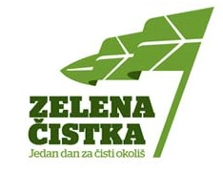
PRIJAVA SUDJELOVANJA ZELENA ČISTKA 2019.

23. ožujka 2019. godine (subota)

Naziv udruge, KUD-a, javne ustanove i slično:
Adresa:
Telefon/GSM:
Web stranica, e-mail:
Osoba za kontakt:
Broj sudionika:
Mjesto/lokacija provođenja akcije:
Predviđeno mjesto za preuzimanje prikupljenog otpada:
Vrijeme provođenja akcije:

Mjesto i datum: Potpis i pečat:

__________________________ _________________________
Prijavu poslati najkasnije do 21.3.2019. na:
- Grada Ivanić-Grad, Park hrvatskih branitelja 1, 10310 Ivanić-Grad ili
- E-mail: ivan.zarko@ivanic-grad.hr
Organizator zadržava pravo promjene vremena i mjesta programa o čemu će Vas obavijestiti.

